**Игра-викторина для педагогических работников**

**«Как я умею пользоваться приемами мнемотехники»**

**Цель:** повышение профессиональной компетенции педагогических работников в области умения использования в образовательной практике мнемотаблиц, мнемосхем (создавать и читать их).

**Оборудование:** цветные карандаши, листы белой бумаги, фишки для жеребьевки команд, стулья, два столика.

**ХОД ИГРЫ**

*Педагогические работники**делятся на две команды с помощью жеребьевки. Команды сидят напротив друг друга на стульях.*

1. Команды прослушивают стихотворный текст и изображают его с помощью мнемотаблиц. Затем полученный результат демонстрируется жюри.

**Пирог**

Падал снег на порог,  
Кот слепил себе пирог,  
А пока лепил и пёк  
Ручейком пирог утёк.  
Пироги себе пеки,  
Не из снега – из муки.

2. Командам с помощью жеребьевки достаётся определенная лексическая тема (зима, весна). Вся команда изображает стихотворения с помощью мнемотаблицы. Затем результаты демонстрируются.

**Весна – красна**

Ты, весна, весна - красна,  
Что с собою принесла?  
Принесла я для лугов  
Покрывало из цветов.  
Принесла для ёлки  
Новые иголки.  
Для осины и берёз  
Свежих листьев целые воз.

**Дед Мороз**

Дед Мороз, Дед Мороз,  
Деткам ёлочку принёс,  
А на ней фонарики,  
Золотые шарики,  
Дед Мороз, Дед Мороз,  
Деткам сладости принёс,  
Вафли ароматные  
И конфеты мятные.

3.Каждая команда придумывает небольшой рассказ (несколько предложений) на доставшуюся ей лексическую тему, записывает его для себя. А составленную мнемосхему предлагает прочитать команде-сопернице. Затем предложенный вариант сравнивается с оригиналом.

4. Каждой команде вручается лист бумаги, сложенный гармошкой и каждую строчку стихотворения по очереди каждый член команды изображает, не смотря и не читая, что делал предыдущий участник. После проделанной работы результат демонстрируется.

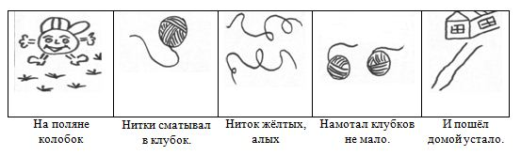

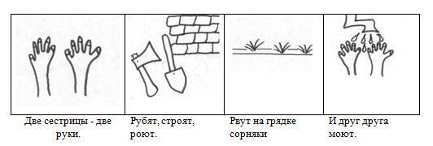

5. «Чтение мнемотаблицы». На экран выводится мнемосхема, каждая команда совещается, читает мнемосхему со своей точки зрения и записывает полученный вариант изложения. После этого полученный результат озвучивается.

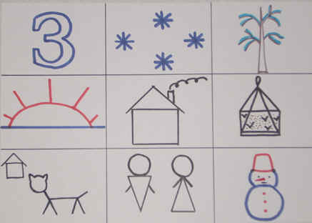

6. Подведение итогов игры.